第三讲 逍遥游
逍遥游
《庄子》
文学常识
庄子简介
● 庄子（公元前369—公元前286年），名周，战国中期宋国蒙人。著名的哲学家、文学家。
● 他继承和发展了老子的哲学思想，是道家学派的重要代表人物，世人并称“老庄”。
● 庄子片面夸大一切事物的相对性，否定客观事物之间的差别，否定客观真理。
● 庄子对待生活的态度是：一切顺其自然，“安时而处顺”“知其无可奈何而安之若命”“清净无为”。政治上主张“无为而治”。
庄子认为，“道”是宇宙间最根本的东西，它超越时空而无处不在，它自本自根但又生成万物。万物既出以“道”，道又无所不在，故万物可说是道的化身。所以，万物有变化，惟道不变；万物都是相对的，惟道是绝对的。所以由庄子看来：（一）大小一样。大鹏之大不足羡，斥鷃（yàn）之小无足慊（qiàn不满）它们都是道之使然，“天下莫大于秋毫之末，而泰山为小；莫寿乎殇子，而彭祖为夭。”《齐物论》（二）以可不可为一贯。即没有绝对的是非，不谴是，故无非，不谴非，故无是。（三）以生死为一条。生无可羡，死无足畏。
课文简析
归纳第一段段意
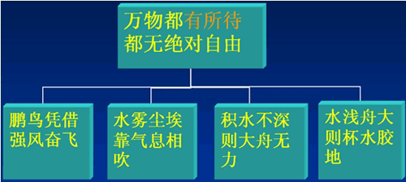
归纳第二段段意
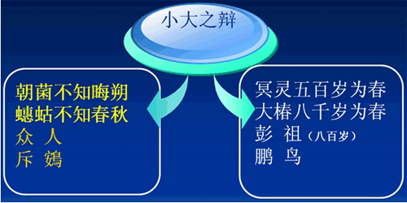
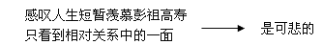
归纳第三段段意
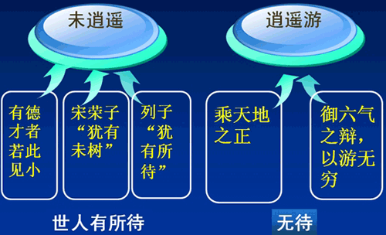
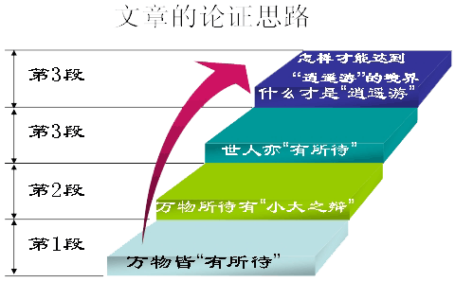
全文鉴赏要点：
● 借用寓言说理：文章借用大量的寓言把“无所待”的思想寄托于生动的形象中，如文中的鲲、鹏、蜩蝉、学鸠、斥鴳等。
● 想象丰富，意境开阔：如关于鲲的神奇变化、鹏的遨游太空，丰富的想象让文章汪洋恣肆，充满浪漫主义色彩。
● 运用了比喻、夸张、拟人等多种修辞手法。
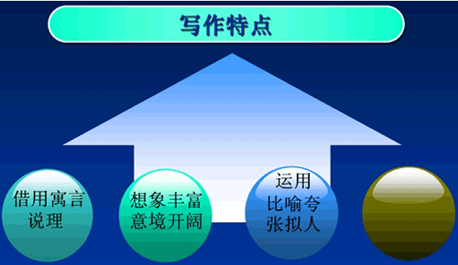
● 本文的主旨是追求一种“无所待”的精神自由的逍遥境界，即顺应万物的本性，悠然自在，适心任性，达到物我一体的精神上的绝对自由。
文言知识
一、通假字
1.北冥有鱼（通“溟”，大海）
2.三餐而反（通“返”，返回）
3.小知不及大知（通“智”，智慧）
4.此小大之辩也（通“辨”，区别）
5.而征一国者（通“耐”，能力）
6.旬有五日而后反（通“又”）
7.而御六气之辩（通“变”，变化）
二、词类活用
1.名词作动词
奚以之九万里而南为 （南行）
2.使动用法
彼于致福者（使……到来）
德合一君、而征一国者
（使…满意； 使…信任）
三、古今异义的词
1.虽然，犹有未树也
古：虽然这样 今：表转折关系的连词。
2.腹犹果然
古：食饱之状 今：表示事实与所说或所料相符。
3.众人匹之
古：一般人 今：多数人。
4.野马也，尘埃也
古：流动的雾气。 今：野生之马。
5.抟扶羊角而上九万里
古：旋风 今：羊的角
四、虚词
1.之
鹏之徙于南冥也（主谓之间，取消句子独立性）
生物之以息相吹也 天之苍苍
奚以之九万里而南为（动词，到，飞到）
之二虫又何知（代词，这）
则芥为之舟（代词，他）
穷发之北（助词，的）
2.其
则其负大翼也无力（代词，代风）
其正色邪？其远而无所至极邪？（连词，表选择）
其自视也，亦若此矣（代词，他们）
3.斯
则风斯在下矣（则，就）
斯已矣（此）
4.以
去以六月息者也（介词，凭借）
生物之以息相吹也（介词，用）
以八千岁为春（介词，把）
奚以知其然也（介词，凭）
而彭祖乃今以久特闻（介词，因为）
五、一词多义
北冥有鱼 （通“溟” ）
穷发之北，有冥海者 （黑色，幽深）
怒而飞 （奋发）
怒发冲冠（愤怒）
而后乃今将图南（考虑计划） 图谋不轨
不图为乐之至于斯矣（预料料想）
未有知其修者也（长，身长）
邹忌修八尺有余（身长）
好修容仪（修饰）
亦若是则已矣（像）
翼若垂天之云（好像）
若夫乘天地之正（至于）
更若役，复若赋，则何如（你）
六、重点实词
而后乃今培风（凭）
鹏之徙于南冥（迁移） 迁徙
我决起而飞（快速的样子）
众人匹之（比） 匹敌
举世誉之不加劝（勉，奋勉）
宿舂粮（前一宿）
负青天（背着）
犹有所待者也（凭借，依靠）
七、特殊句式
1.判断句
《齐谐》者，志怪者也。
穷发之北，有冥海者，天池也。
此小大之辩也。
南冥者，天池也。
2.省略句
翱翔（于）蓬蒿之间。
3.宾语前置句
奚以知其然也？
莫之夭阏者
彼且奚适也
之二虫又何知
彼且恶乎待哉
4.介词结构后置
覆杯水于坳堂之上
八、重点语句翻译
1.是 鸟也， 海运 则将 徒 于南冥
这只大鸟，每当海动风起时就向南海迁徙，
2.《谐》之言曰： “鹏之 徙于南冥也，水击 三千里，
《齐谐》记载说：“当大鹏向南海迁徙时， 激起的水花高达三千里，
3.抟 扶摇 而上者九万里， 去以六月息者也。”
乘着旋风环旋飞上 九万里的高空。它是乘着六月大风而飞去的。”
4.天之苍苍，其 正色邪？其 远而无所至极邪？
天气苍茫，是它的本色呢？ 还是因为天高远而看不到尽头呢？
5.其 视下也，亦若是则已矣。
大鹏往下看，也像这样罢了。
6.覆杯水 于坳堂 之上，则 芥 为之舟，置 杯 焉 则 胶，
倒一杯水在堂前的洼地上，那么就只能拿小草当作 船；放上杯子在这里可就胶住了，
水浅而舟大也。
这是因为水浅而船大啊。
7.背 负 青天而莫 之夭阏 者，而后乃今将 图 南。
脊背背着青天而没有什么阻碍它， 然后这才要计划向南飞。
8.我 决 起而飞，抢 榆 枋 而 止， 时 则 不 至 而 控 于地而已矣，
我一下子起 飞，碰到榆树和檀树就停下来，有时候飞不上去，就投落到地面上罢了，
奚以 之 九万里 而 南 为？
哪用飞到 九万里的高处而 往南海去呢？
9.而彭祖乃今 以久 特闻， 众人 匹之， 不亦悲乎！
彭祖 如今独 以长寿 著名于世，寻常人与他相比，岂不是可悲叹的吗？
10.故 夫 知 效 一官， 行 比 一乡， 德 合一君，
所以那些才智能胜任一官的职守，善行能联合一乡的人，德性可使一君的满意
而 征一国 者， 其 自视也， 亦 若 此矣。
能力使一国的人信任的人，他们看待自己（很得意），（其行为）也就像小鸟一样。
11.且 举 世 誉 之而 不加 劝，
再说（宋荣子能够做到）整个世界都夸赞他却并不更加奋勉，
举 世 非 之而不 加 沮，
整个世界都诽毁他 不感到更加沮丧。
12.若夫 乘 天地 之 正， 而 御 六气之辩， 以游无穷者， 彼且 恶乎 待哉？
如果能循顺天地万物的本性，而把握六气的变化，以游于无穷的境域，他还有什么要依赖的呢

